**021_N형 MOSFET 동작순서**

1. MOSFET 동작순서 개요

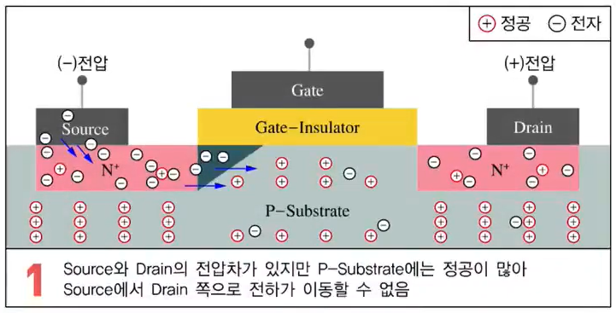

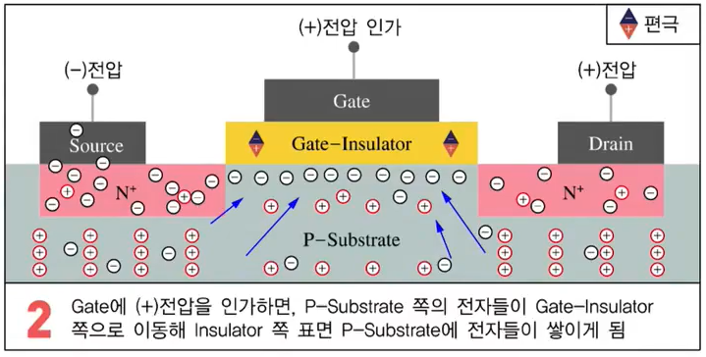

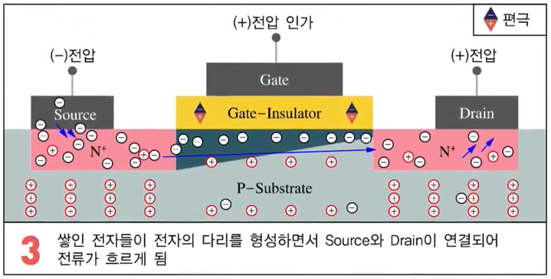

2. Cut Off

- Gate에 Threshold 전압(Vth) 이하 인가

- Gate 하부 반전층(Inversion Layer) 생성 안 됨

- Source와 Drain 간 전류가 흐르지 않음

3. Triode / Linear

- Gate에 Vth 이상의 (+)전압 인가

- Gate 하부 채널 반전층 생성

- Gate 전압 증가 → 반전층 두께 증가 → 채널 확대

- Drain 전압 증가 → 이동 캐리어(전자) 가속

4. Pinch Off

- N형 Drain 전극과 P형 기판 사이에 공핍층 증가 → 공핍층 채널 잠식

- 채널과 Drain 사이의 접합 영역 끊어짐 → Pinch Off 현상

5. Saturation

- 채널이 끊어졌지만, Drain의 높은 전압으로 채널 끝 캐리어(전자)가 공핍층 통과

- Drain의 높은 전압은 공핍층을 더욱 확장하고, 결국 캐리어 이동에 영향 불가

- 이후 Gate 전압의 크기에 따라 전류의 크기 결정(반전층 채널 두께와 관련)

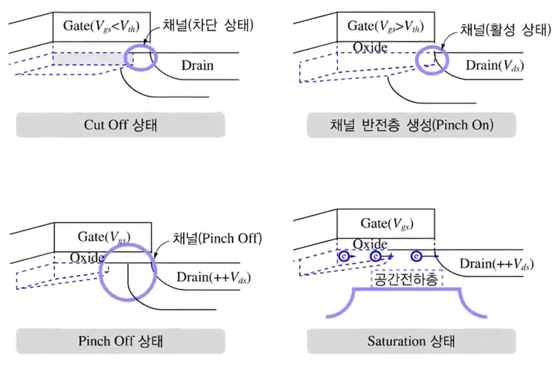

6. Gate 전압과 전류의 관계

